Автономная некоммерческая профессиональная образовательная организация
«УРАЛЬСКИЙ ПРОМЫШЛЕННО-ЭКОНОМИЧЕСКИЙ ТЕХНИКУМ»

Методические указания и контрольные задания
для студентов заочной формы обучения
по дисциплине: «Основы инженерной геологии»
специальность 08.02.01 «Строительство и эксплуатация зданий и сооружений»

г. Екатеринбург, 2015 г.

ОДОБРЕНО  Цикловой комиссией  Технологии строительства | Составлено в соответствии с рабочей программой по дисциплине для специальности «Строительство и эксплуатация зданий и сооружений»
Председатель комиссии  ___________ Н.Н. Гараева  «30» мая 2015 г. | Директор  ___________В.И. Овсянников  «30» мая 2015 г.

Составитель: Пантуев С.И., преподаватель АН ПОО «Уральский промышленно-экономический техникум».

Дисциплина «Основы инженерной геологии» изучает происхождение и историю развития Земли, строение земной коры, химический, минеральный и петрографический состав земной коры, возраст горных пород, геологические процессы, полезные ископаемые и их месторождения, стадии и принципы разведки месторождений полезных ископаемых, водно-физические свойства горных пород, горно-геологические явления в горных массивах при производстве горных работ, гидрогеологические условия разработки месторождений полезных ископаемых.
Определенный минимум геологических знаний, полученных при проработке данного курса, даст возможность будущему технику составить четкое представление о составе, строении и свойствах той среды, в которой заключены месторождения полезных ископаемых.

Задания для контрольной работы
Построить геологический разрез на основе данных с четырёх скважин, предварительно заполнив каждую колонку скважину.
Площадку под строительство выделить в произвольных размерах, нанести горизонтали (шаг горизонталей 0.5м.). Скважины установлены на горизонталях, устье скважины является отметкой горизонтали.
В шестой графе каждый вид грунта выделить условными обозначениями.

Вариант №1
Колонка скважины №1. Устье 120м.
№ слоя | Глубина подошвы слоя (м) | Мощность слоя (м) | Отметка подошвы слоя (м) | Наименование и описание грунтов | Литологический разрез
1 | 2 | 3 | 4 | 5 | 6
1 |  | 0.5 |  | Почва
2 |  | 3 |  | Песок серый мелкий
3 |  | 7 |  | Суглинок иловый
4 |  | 6 |  | Глина бурая полутвёрдая
Колонка скважины №2. Устье 120.5м.
№ слоя | Глубина подошвы слоя (м) | Мощность слоя (м) | Отметка подошвы слоя (м) | Наименование и описание грунтов | Литологический разрез
1 | 2 | 3 | 4 | 5 | 6
1 |  | 0.5 |  | Почва
2 |  | 4 |  | Песок серый мелкий
3 |  | 8 |  | Суглиноктугопластичный
4 |  | 5 |  | Глина бурая полутвёрдая

Колонка скважины №3. Устье 121м.
№ слоя | Глубина подошвы слоя (м) | Мощность слоя (м) | Отметка подошвы слоя (м) | Наименование и описание грунтов | Литологический разрез
1 | 2 | 3 | 4 | 5 | 6
1 |  | 0.5 |  | Почва
2 |  | 3 |  | Песок серый мелкий
3 |  | 7 |  | Суглинок иловый
4 |  | 6 |  | Глина бурая полутвёрдая

Колонка скважины №4. Устье 120.5м.
№ слоя | Глубина подошвы слоя (м) | Мощность слоя (м) | Отметка подошвы слоя (м) | Наименование и описание грунтов | Литологический разрез
1 | 2 | 3 | 4 | 5 | 6
1 |  | 0.5 |  | Почва
2 |  | 4 |  | Песок серый мелкий
3 |  | 6 |  | Суглинок иловый
4 |  | 8 |  | Глина бурая полутвёрдая

Вариант №2
Колонка скважины №1. Устье 123м.
№ слоя | Глубина подошвы слоя (м) | Мощность слоя (м) | Отметка подошвы слоя (м) | Наименование и описание грунтов | Литологический разрез
1 | 2 | 3 | 4 | 5 | 6
1 |  | 0.5 |  | Почва
2 |  | 3 |  | Песок мелкий
3 |  | 7 |  | Супесь пластичная
4 |  | 6 |  | Глина темно-серая плотная

Колонка скважины №2. Устье 123. 5м.
№ слоя | Глубина подошвы слоя (м) | Мощность слоя (м) | Отметка подошвы слоя (м) | Наименование и описание грунтов | Литологический разрез
1 | 2 | 3 | 4 | 5 | 6
1 |  | 0.5 |  | почва
2 |  | 4 |  | Песок мелкий
3 |  | 8 |  | Супесь пластичная
4 |  | 5 |  | Глина темно-серая плотная

Колонка скважины №3. Устье 123м.
№ слоя | Глубина подошвы слоя (м) | Мощность слоя (м) | Отметка подошвы слоя (м) | Наименование и описание грунтов | Литологический разрез
1 | 2 | 3 | 4 | 5 | 6
1 |  | 0.5 |  | Почва
2 |  | 3 |  | Песок мелкий
3 |  | 7 |  | Супесь пластичная
4 |  | 6 |  | Глина темно-серая плотная

Колонка скважины №4. Устье 123.5м.
№ слоя | Глубина подошвы слоя (м) | Мощность слоя (м) | Отметка подошвы слоя (м) | Наименование и описание грунтов | Литологический разрез
1 | 2 | 3 | 4 | 5 | 6
1 |  | 0.5 |  | Почва
2 |  | 4 |  | Песок мелкий
3 |  | 6 |  | Супесь пластичная
4 |  | 8 |  | Глина темно-серая плотная

Вариант №3
Колонка скважины №1. Устье 59м.
№ слоя | Глубина подошвы слоя (м) | Мощность слоя (м) | Отметка подошвы слоя (м) | Наименование и описание грунтов | Литологический разрез
1 | 2 | 3 | 4 | 5 | 6
1 |  | 0.5 |  | Почва
2 |  | 3 |  | Песок средней крупности
3 |  | 7 |  | Глина красно-бурая плотная
4 |  | 6 |  | Песок средней крупности

Колонка скважины №2. Устье 59.5м.
№ слоя | Глубина подошвы слоя (м) | Мощность слоя (м) | Отметка подошвы слоя (м) | Наименование и описание грунтов | Литологический разрез
1 | 2 | 3 | 4 | 5 | 6
1 |  | 0.5 |  | Почва
2 |  | 4 |  | Песок средней крупности
3 |  | 8 |  | Глина красно-бурая плотная
4 |  | 5 |  | Песок средней крупности

Колонка скважины №3. Устье 59м.
№ слоя | Глубина подошвы слоя (м) | Мощность слоя (м) | Отметка подошвы слоя (м) | Наименование и описание грунтов | Литологический разрез
1 | 2 | 3 | 4 | 5 | 6
1 |  | 0.5 |  | Почва
2 |  | 3 |  | Песок средней крупности
3 |  | 7 |  | Глина красно-бурая плотная
4 |  | 6 |  | Песок средней крупности

Колонка скважины №4. Устье 58.5м.
№ слоя | Глубина подошвы слоя (м) | Мощность слоя (м) | Отметка подошвы слоя (м) | Наименование и описание грунтов | Литологический разрез
1 | 2 | 3 | 4 | 5 | 6
1 |  | 0.5 |  | Почва
2 |  | 4 |  | Песок средней крупности
3 |  | 6 |  | Глина красно-бурая плотная
4 |  | 8 |  | Песок средней крупности

Вариант №4
Колонка скважины №1. Устье 59м.
№ слоя | Глубина подошвы слоя (м) | Мощность слоя (м) | Отметка подошвы слоя (м) | Наименование и описание грунтов | Литологический разрез
1 | 2 | 3 | 4 | 5 | 6
1 |  | 0.5 |  | Почва
2 |  | 5 |  | Суглинок валунный мягкопластичный
3 |  | 8 |  | Глина плотная
4 |  | 6 |  | Песок крупный

Колонка скважины №2. Устье 59.5м.
№ слоя | Глубина подошвы слоя (м) | Мощность слоя (м) | Отметка подошвы слоя (м) | Наименование и описание грунтов | Литологический разрез
1 | 2 | 3 | 4 | 5 | 6
1 |  | 0.5 |  | Почва
2 |  | 4 |  | Суглинок валунный мягкопластичный
3 |  | 8 |  | Глина плотная
4 |  | 5 |  | Песок крупный

Колонка скважины №3. Устье 59м.
№ слоя | Глубина подошвы слоя (м) | Мощность слоя (м) | Отметка подошвы слоя (м) | Наименование и описание грунтов | Литологический разрез
1 | 2 | 3 | 4 | 5 | 6
1 |  | 0.5 |  | Почва
2 |  | 3 |  | Суглинок валунный мягкопластичный
3 |  | 7 |  | Глина плотная
4 |  | 6 |  | Песок крупный

Колонка скважины №4. Устье 58.5м.
№ слоя | Глубина подошвы слоя (м) | Мощность слоя (м) | Отметка подошвы слоя (м) | Наименование и описание грунтов | Литологический разрез
1 | 2 | 3 | 4 | 5 | 6
1 |  | 0.5 |  | Почва
2 |  | 4 |  | Суглинок валунный мягкопластичный
3 |  | 6 |  | Глина плотная
4 |  | 8 |  | Песок крупный

Вариант №5
Колонка скважины №1. Устье 90м.
№ слоя | Глубина подошвы слоя (м) | Мощность слоя (м) | Отметка подошвы слоя (м) | Наименование и описание грунтов | Литологический разрез
1 | 2 | 3 | 4 | 5 | 6
1 |  | 0.5 |  | Почва
2 |  | 4 |  | Супесь пластичная
3 |  | 6 |  | Глина плотная
4 |  | 9 |  | Глина пластичная

Колонка скважины №2. Устье 90.5м.
№ слоя | Глубина подошвы слоя (м) | Мощность слоя (м) | Отметка подошвы слоя (м) | Наименование и описание грунтов | Литологический разрез
1 | 2 | 3 | 4 | 5 | 6
1 |  | 0.5 |  | Почва
2 |  | 4 |  | Супесь пластичная
3 |  | 8 |  | Глина плотная
4 |  | 6 |  | Глина пластичная

Колонка скважины №3. Устье 91м.
№ слоя | Глубина подошвы слоя (м) | Мощность слоя (м) | Отметка подошвы слоя (м) | Наименование и описание грунтов | Литологический разрез
1 | 2 | 3 | 4 | 5 | 6
1 |  | 0.5 |  | Почва
2 |  | 3 |  | Супесь пластичная
3 |  | 7 |  | Глина плотная
4 |  | 6 |  | Глина пластичная

Колонка скважины №4. Устье 91.5м.
№ слоя | Глубина подошвы слоя (м) | Мощность слоя (м) | Отметка подошвы слоя (м) | Наименование и описание грунтов | Литологический разрез
1 | 2 | 3 | 4 | 5 | 6
1 |  | 0.5 |  | Почва
2 |  | 4 |  | Супесьпластичная
3 |  | 6 |  | Глина плотная
4 |  | 8 |  | Глина пластичная

Пример построения геологической колонки
Пусть требуется построить и дать описание геологической колонки №6
по описанию буровой скважины данной в таблице 2.1.
№ скваж. и абс. отмет. устья, м | №  слоя | Геоло-гический возраст | Описание горных пород | Глубина залегания подошвы слоя, м | Глубина залегания уровня воды, м
 |  |  |  |  | появившегося | установившегося
1 | 2 | 3 | 4 | 5 | 6 | 7
 | 1 |  | Суглинок бурый плотный | 4,7
 | 2 |  | Супесь желтая | 13,9
 | 3 |  | Песок средней крупности | 20,8 | 15,8  (13.03) | 16,2  (18.09)
 | 4 |  | Известняк трещиноватый | 45,4
 | 5 |  | Аргиллит серый | 65,2
 | 6 |  | Гранит трещиноватый | 67,0 | 65,2  (18.03) | 1,3  (19.03)

Масштаб колонки принимаем 1:500. В графе 1 проставляем в заданном масштабе шкалу глубин, считая началом устье скважины (точку пересечения ствола скважины с поверхностью земли). Затем из данных по скважине откладываем в графе 5 глубину залегания подошвы каждого слоя и через полученные точки проводим горизонтальные линии. Абсолютные отметки (графа 5) подошв слоев определяем как разность абсолютной отметки устья скважины и глубины залегания подошвы соответствующего слоя (слой 3: 116,7 – 20,8=95,9). После записи в графе 5 можно сделать проверку: разность абсолютных отметок подошв соседних слоев равна мощности слоя (слой 3: 102,8-95,9=6,9). Графы 2 и 3 заполняем по описанию скважин. Мощность первого слоя (графа 4) равна глубине залегания его подошвы. Мощность остальных слоев вычисляем как разность глубин залегания подошв последующего и предыдущего слоев (слой 3: 20,8-13,9=6,9). В середине графы 6 двумя тонкими линиями обозначаем ствол скважины и с обеих сторон ствола показываем условными обозначениями литологический состав пород каждого слоя. Эти обозначения берем из стратиграфической колонки к соответствующей карте. Стволы скважин в интервалах развития водоносных слоев затемняем. В графе 7 проводим абсолютные отметки установившегося уровня грунтовых вод (вертикальной линией со стрелкой в конце).
Пример геологической колонки.

Геологическая колонка №6 карты 1.
Геологическая отметка устья 116,7 м.
Абсолютная отметка забоя 49,7 м.

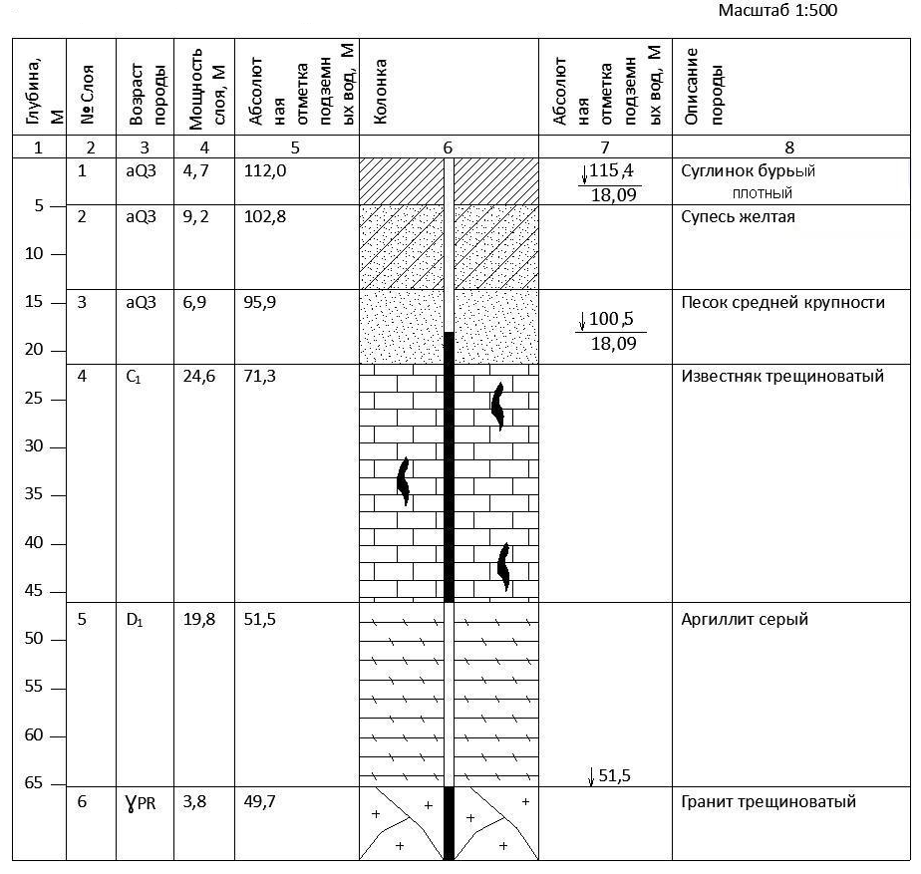

Методика построения геологического разреза
по данным буровых работ
1. В таблице вариантов найти номера скважин, по которым нужно построить геологический разрез, а в приложении А – их характеристики. Предложенная в задании очерёдность скважин должна строго соблюдаться при выполнении работы.
2. Задание составлено так, чтобы готовая работа поместилась на листе бумаги формата А4, расположенном горизонтально. Для этого можно использовать двойные тетрадные листы в клетку или миллиметровую бумагу соответствующего размера.
В нижней части листа во всю его длину построить таблицу, включающую в себя 5 граф: номер скважины, абсолютная отметка устья, абсолютная отметка забоя, уровень воды в скважине, расстояние между скважинами.

3. Выбрать для разреза горизонтальный и вертикальный масштабы.
Слева от предполагаемого разреза построить шкалу, отображающую вертикальный масштаб. Длина шкалы будет зависеть от глубины скважин. Нужно сравнить параметры всех задействованных скважин и выбрать из них минимальную отметку забоя и максимальную отметку устья. Нижняя отметка шкалы должна находиться на 1-2 см ниже минимальной отметки забоя, а верхняя – на столько же выше максимальной отметки устья. Например, если минимальная отметка забоя 42 м, а максимальная отметка устья 63 м, то для построения разреза необходима шкала, включающая высотные отметки от 40 до 65 м включительно. Нумерацию на шкале рекомендуется начинать снизу вверх по возрастанию абсолютных отметок.
При работе с пластами большой мощности масштабы могут быть одинаковыми. В других случаях, а так же в целях уменьшения длины разреза, горизонтальный масштаб можно принять в несколько раз меньше вертикального, но с таким расчетом, чтобы не получилось слишком большого искажения рельефа местности, обычно Мг 1:500 или 1:1000; Мв 1:100.
4. На расстоянии 1,5-2 см от шкалы провести жирную прямую вертикальную линию, изображающую ствол первой по порядку скважины. Ограничить её снизу коротким горизонтальным штрихом – так обозначают забой скважины.
Аналогично изобразить остальные скважины с учетом абсолютных отметок устья и забоя, а так же расстояния между скважинами.
Устья скважин соединить плавной линией для получения топографического профиля участка.
5. На линиях горных выработок, каждый раз начиная от устья, отложить в заданном масштабе границы пластов горных пород, отвечающие записям в журнале. Справа от ствола скважины подписать значения абсолютных отметок подошв пластов.
6. Границы одинаковых отложений в соседних скважинах соединить плавными линиями, которые будут являться графической интерполяцией положения пластов горных пород между выработками.
Если порода, имеющаяся в одной скважине, отсутствует в соседней, то её следует выклинивать на середине расстояния между выработками.
7. Если подземные воды достигнуты горными выработками, то в каждой скважине отображают положение их уровня синим цветом. Самые верхние отметки (УГВ – уровень грунтовых вод) соединить плавной синей линией, аналогично границам пластов.
8. Окончательно оформить разрез штриховкой пород однородного состава и одинакового возраста общепринятыми условными обозначениями.
9. Справа от разреза указать расшифровку условных обозначений. Масштабы изображения записать под заголовком работы.

